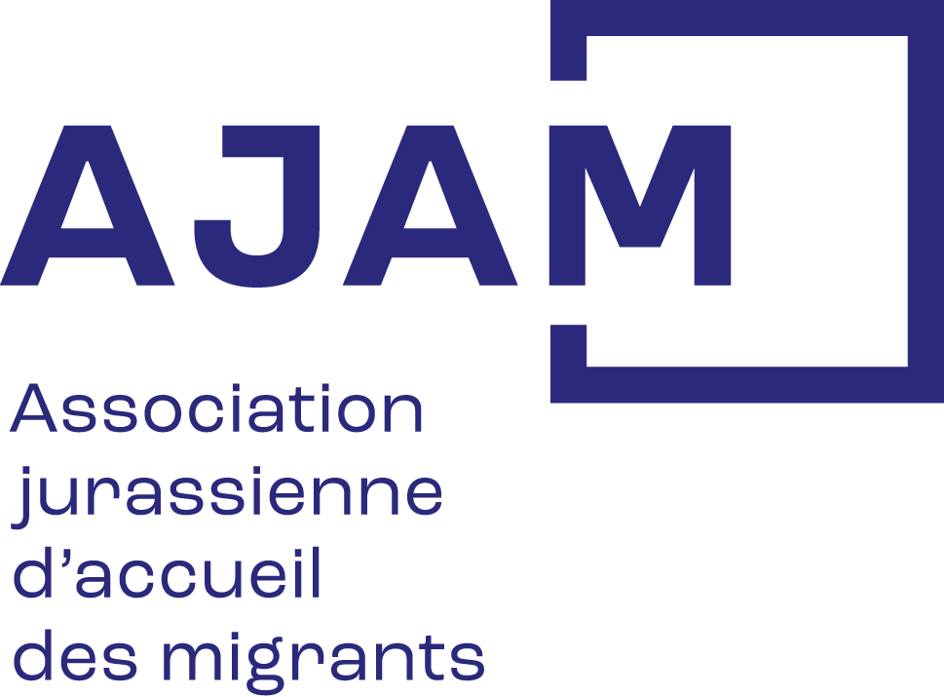

VALEURS ET MISSION DE L’AJAM

L’Association jurassienne d’accueil des migrants (AJAM) est chargée par la République et Canton du Jura d’organiser l’accueil, l’hébergement, la prise en charge sociale et l'accès aux soins des personnes relevant du domaine de l'asile. Elle exploite le Centre d’animation et de formation pour femmes migrantes (CAFF), à Delémont et à Porrentruy, ainsi que la Maison de santé communautaire (MdSC).

Elle encourage toutes les personnes migrantes à développer leur autonomie et à participer pleinement à la société. L’accomplissement de sa mission exige de toutes les parties prenantes le respect des valeurs de l’autre et une volonté de compréhension mutuelle.

Seule ou en partenariat, elle met en œuvre ses actions avec professionnalisme et efficacité, dans le respect de ses valeurs.

Son travail de terrain en fait un acteur incontournable de l’action sociale dans le canton du Jura.

BULLETIN D’ADHESION

Devenez membre de l’AJAM pour Fr. 10.- par année (Fr. 50.- pour les membres collectifs)

Prénom et nom ………………………………….……………….

Adresse ……………………………………………..........

Localité ……………………………………..………........

Date ………………………………..………………….

Signature …………………………….…….……………….

Au verso

Affranchissement payé par l’institution

Adresse de retour

Association jurassienne d’accueil des migrants (AJAM)
Rue Saint-Sébastien 4
Case postale
2800 Delémont

